**Gdt.asm**

בתחילת הקוד אנו מכריזים על התווית write_gdt כתווית שניתן לקרוא לה מבחוץ. כך קוד ה-C שכתבנו ב-c.descriptors יוכל לקרוא לקוד כאילו היה פונקצית C רגילה.

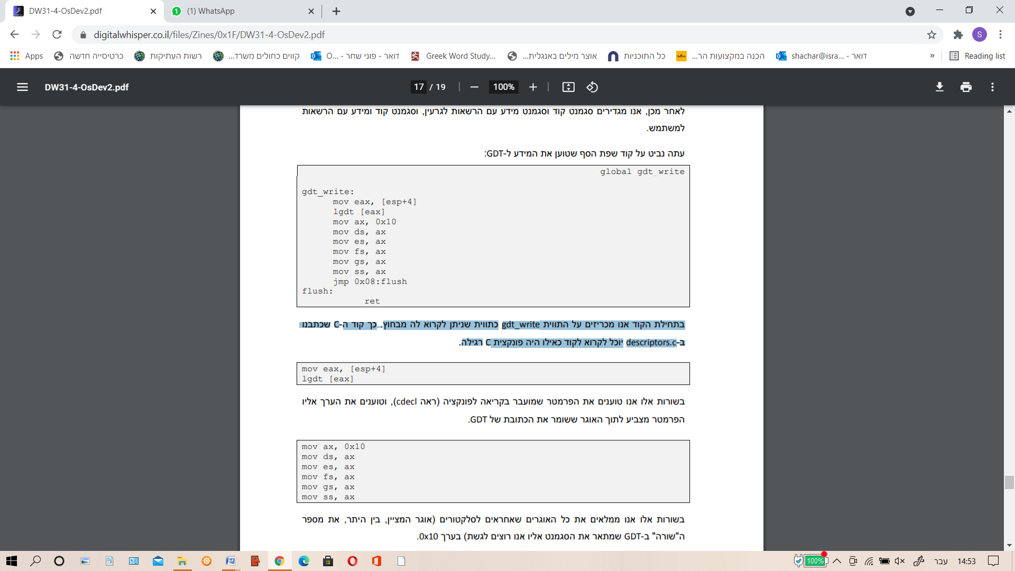

בשורות אלו אנו טוענים את הפרמטר שמועבר בקריאה לפונקציה וטוענים את הערך אליו הפרמטר מצביע לתוך האוגר ששומר את הכתובת של GDT.